DOĞRUDAN TEMİN İLANI

<……. SUMBAS EĞİTİM GÖNÜLLÜLERİ DERNEĞİ……...>

T.C. Doğu Akdeniz Kalkınma Ajansı tarafından desteklenen “…..SUMBAS’IN EĞİTİMDE YILDIZI PARLAYACAK…..” Projesi kapsamında 2011 Yılı Kalkınma Ajansları SODES Uygulama Usul ve Esasları 13/9 maddesine göre Doğrudan Temin Usulü ile bir mal/hizmet/yapım işi alımı yapılacaktır.

- İdareye İlişkin Bilgiler
- Kurumun Adı, Adresi | Yararlanıcı Adı: İbrahimAKILLI  SUMBAS EĞİTİM GÖNÜLLÜLERİ DERNEĞİ  Adresi: Döğenli Mah. Hükümet Cad. Kaymakamlık Karşısı Eser Market Üstü K:3 SUMBAS/ OSMANİYE
- Telefon/Faks No/E-Posta : | Tel:0 5369726374 E-Posta:ibrahimclever@hotmail.com
- İrtibat Kişisi, Tel: | İbrahim AKILLI  Tel:05369726374
- Doğrudan Temin İhalesine Konu Olan Malın
a) Niteliği, Türü, Miktarı | TADİLAT
- Teslim Yeri | SUMBAS EĞİTİM GÖNÜLLÜLERİ DERNEĞİ  Döğenli Mah. Hükümet Cad. Kaymakamlık Karşısı Eser Market Üstü K:3 Sumbas OSMANİYE
- Doğrudan Temin İhalesi

a) Referans Numarası | <…2011-80-0210 …>
b) Yapılacağı Yer | SUMBAS EĞİTİM GÖNÜLLÜLERİ DERNEĞİ  Döğenli Mah. Hükümet Cad. Kaymakamlık Karşısı Eser Market Üstü K:3 Sumbas/ OSMANİYE
c) Teklifler İçin Son Teslim Tarihi ve Saati | 31/01/2012(17:00)

- Teklifler idarenin yukarıda belirtilen adresine elden veya posta ile Ek 2’de yer alan Teklif Sunum Formu kullanılarak yapılacaktır.
- Tekliflerin geçerlilik süresi, Doğrudan temin ihale süresinden itibaren en az 15 takvim günü olmalıdır.
- Teknik Şartnameyi karşılamayan teklifler değerlendirmeye alınmayacaktır. Teknik Şartnameyi karşılayan tekliflerden en düşük fiyatı veren teklif ihaleyi kazanacaktır.
7) Teklif sonucu İdare tarafından açıklanacaktır.

Ekler:

- Teknik Şartname
- Teklif Sunum Formu

EK 1- TEKNİK ŞARTNAME/KEŞİF ÖZETİ

Sıra | Cinsi | Miktarı | Özellikler
1 | TADİLAT | 3 ADET | MUTFAK+SALON TİPİNDEKİ ODANIN SINIFLARA DÖNÜŞTÜRÜLMESİ  MUTFAK DOLABININ ÖNLERİ TAMAMEN BÖLÜNEREK MUTFAK TEZGAHININ  BÖLMENİN ARKASINDA BIRAKILARAK BOYDAN BOYA KONTAPLAKLA  KAPATILIP VE ALÇI ÇEKİLİP BOYANMASI  1.SINIF ÖLÇÜLERİ:  UZUNLUK: 5.40 CM  YÜKSEKLİK: 2.68 CM  2. SINIF ÖLÇÜLERİ:  UZUNLUK: 3.90 CM  YÜKSEKLİK: 2.68 CM  3.SINIF ÖLÇÜLERİ:  UZUNLUK: 5.13 CM  YÜKSEKLİK: 2.65 CM

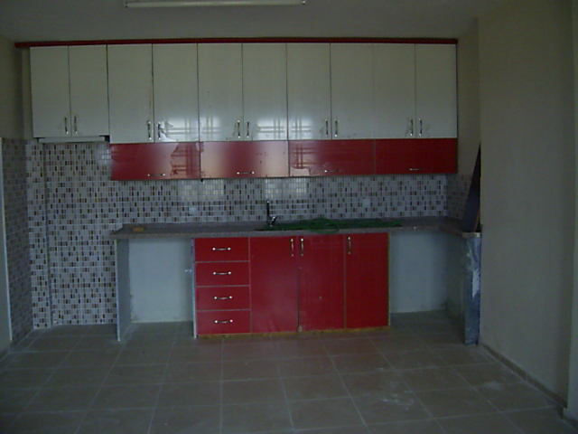

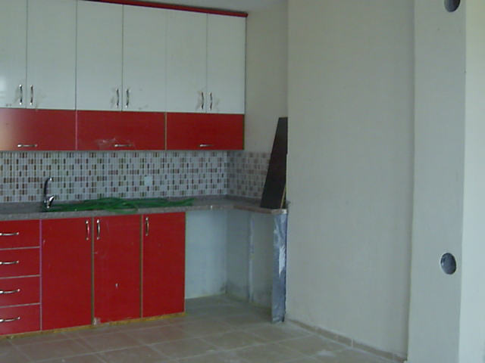

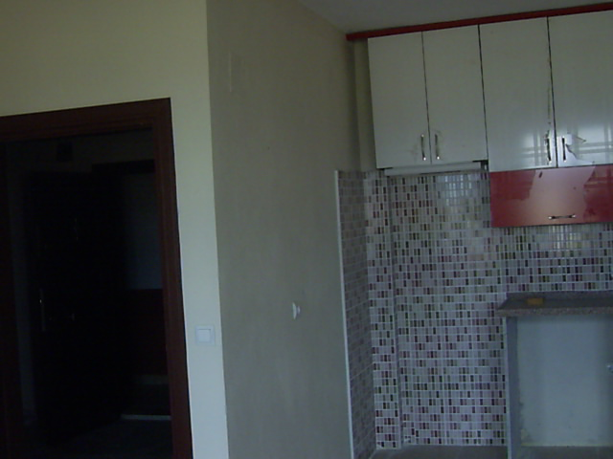

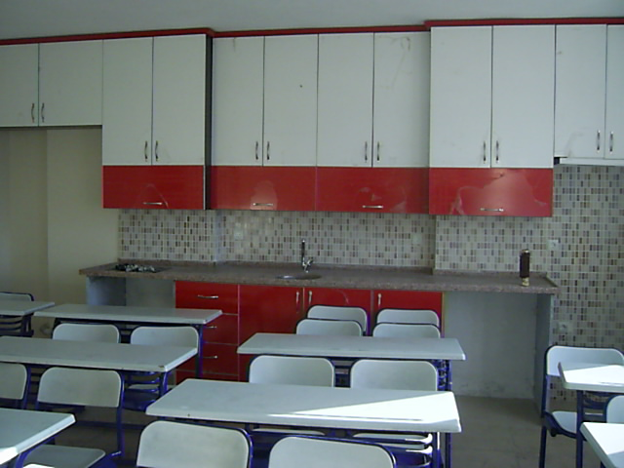

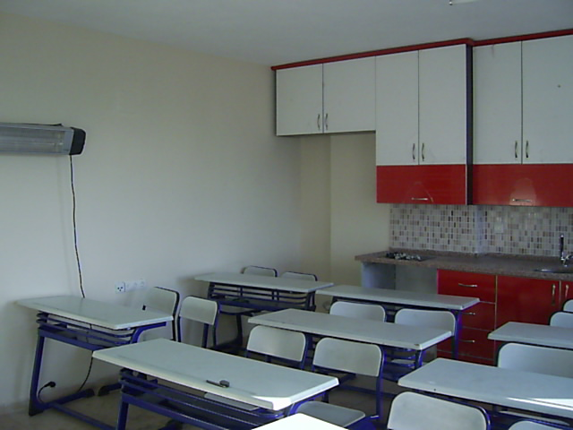

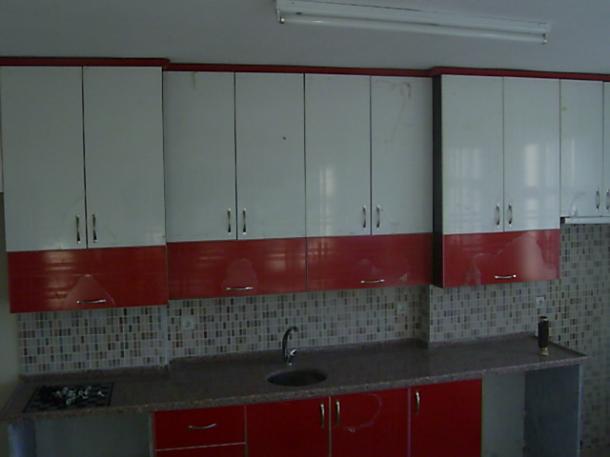

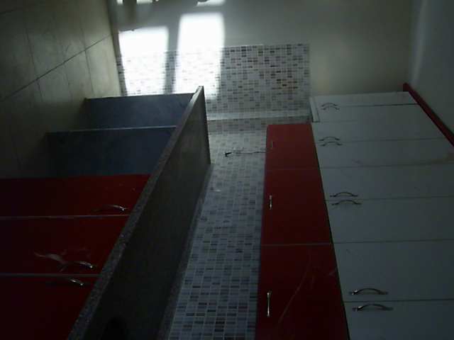

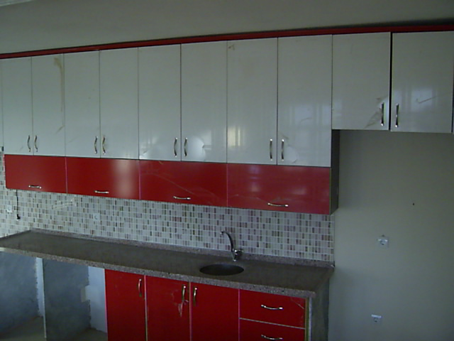

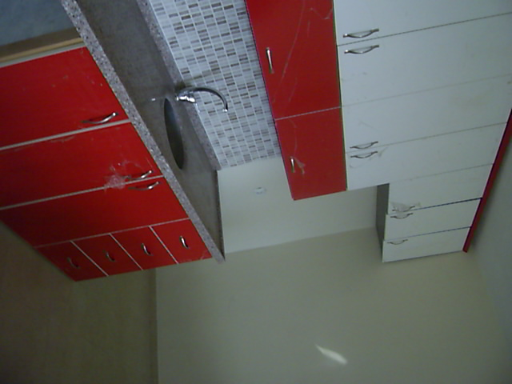

EK 2- TEKLİF SUNUM FORMU

………………………………………………………………
İSTEKLİNİN KİMLİĞİ
Adı Soyadı
Firma Adı
Adres
Telefon
Faks
e-mail
TAAHHÜTNAME
Ben, yukarıda adı geçen isteklinin imza atmaya yetkili kişisi olarak, yukarıda belirtilen ihale süreci için hazırlanan ihale dosyalarını okuyup kabul ettiğimizi, hiçbir koşul ve kısıtlama öne sürmeden beyan ederim. Doğrudan Temin İlanında belirlenen malları tedarik etmeyi aşağıdaki Teknik ve Mali Tekliflerimize dayanarak teklif ediyoruz. Bu teklif, Doğrudan Temin İlanı 5. maddesinde belirtilmiş olan geçerlilik süresince geçerlidir.

Cinsi | Miktarı | Marka, Model | Birim Fiyat | Toplam Fiyat
TOPLAM

<…Proje Sözleşme No:… <…2011-80-0210 …> Referans numaralı ihalenizde yukarıda detayları verilen malzemeleri toplam (KDV Hariç) . . . . . . . . . . ***. .*** . . . . . . . . . . . . . . . . . . . . . . . . . . . TL’ye vermeyi taahhüt ederiz.

Kaşe-İmza

